C:\Users\user\Desktop\Asset 2.png**보도자료**

|  |  |  |  |  |  |  |  |
| --- | --- | --- | --- | --- | --- | --- | --- |
| 제공일자 : | 2020년 2월 10일(화) | | | | **팀장** | **고장환** | 02)2189-0961  (010-5001-6978) |
| 담당부서 : | 현대성우쏠라이트㈜ 홍보팀 | | | |
|  |  |  |
| 사진없음 □ | | 사진있음 ■ | 매수: 1매 |  | **과장** | **마성민** | 02)2189-0964  (010-7195-5311) |

|  |
| --- |
| **“쏠라이트 인디고 레이싱, 2020 운영 계획 발표”**  - TCR 아시아 통합 우승 도전… 2020년 TCR 강자로 도약 다짐  - 2020년 출전 차량 확정, 신규 리버리로 올 시즌 목표 함축 표현 |

현대성우그룹의 쏠라이트 인디고 레이싱이 TCR 아시아 시리즈 정복 등 2020년 운영계획을 발표했다.

지난 2019년 블랑팡 지티 월드챌린지 아시아 드라이버 종합 우승, TCR 아시아 팀 종합 2위 등 눈부신 성과를 거두며 아시아 모터스포츠 명가로 발돋움한 쏠라이트 인디고 레이싱이 올해는 TCR 시리즈에 집중한다고 밝혔다. 특히, TCR 아시아 시리즈 종합 우승을 통해 대한민국 모터스포츠팀 위상 강화는 물론, 국내 인재 육성 프로그램과 스폰서십 활성화를 모두 이루겠다는 방침이다.

**◇ 2020 TCR 아시아, 팀 및 드라이버 통합 우승 도전**

쏠라이트 인디고 레이싱은 2년 연속 TCR 아시아에 풀 시즌 참가한다. 올해는 팀 및 드라이버 통합 우승을 통해 팀 운영 능력과 더불어 i30 N TCR, 벨로스터 N TCR 등 국산자동차 기술력까지 증명코자 한다. 쏠라이트 인디고 레이싱은 휠, 배터리, 주물제품 등 자동차 부품을 생산하는 현대성우그룹의 레이싱팀으로 인디고 퍼포먼스 휠 등 자체 개발한 제품 성능을 레이스로 입증한 바 있다.

2020년 TCR 아시아는 4월 10∼12일 말레이시아 세팡 개막전을 시작으로 8월 9일 태국 비라에서 막을 내린다. 말레이시아 세팡, 중국 저장성∙상하이, 태국 방센∙비라 등 총 3개국 5개 지역에서 경기가 펼쳐질 예정이며, 팀 및 드라이버 종합 우승은 매 지역에서 열리는 2개 라운드의 합산된 경기 포인트로 가려진다.

쏠라이트 인디고 레이싱은 본 시리즈에 앞서 최종 점검을 위해 TCR 말레이시아 3~6라운드에 출전하기도 한다. TCR 말레이시아 3,4라운드는 오는 14일부터 15일, 5,6라운드는 28일부터 내달 1일까지 말레이시아 세팡에서 펼쳐진다.

한편, 국제자동차연맹(FIA)의 공인 대회인 TCR(Touring Car Racing) 대회는 세단 또는 해치백 등 대중화된 양산차 기반의 레이스 차량으로 경기가 펼쳐진다. 쏠라이트 인디고 레이싱은 2018년 국가별 시리즈인 TCR Korea에서 우승, 2019년 대륙별 시리즈인 TCR 아시아에서 준우승한 바 있다.

**◇ 신규 차량 및 리버리로 2020 다짐 표현**

쏠라이트 인디고 레이싱은 TCR 아시아 출전 차량으로 현대 i30 N TCR 및 벨로스터 N TCR 차량을 선택했다. 지난해 6번의 포디움 입상을 도운 i30 N TCR과 고성능 경주용 차량인 벨로스터 N TCR 차량 2대로 전략적인 레이스를 펼칠 예정이다.

자동차 리버리(livery)는 2020년 운영계획에 맞춰 탈바꿈했다. TCR 아시아 시리즈 통합 우승을 넘어 TCR 강자로 도약하겠다는 포부를 담아 차량 측면에 힘차게 날아오르는 불사조의 날개를 형상화했다. 비정형 오각형의 레이어드 패턴은 승리와 함께 흩날리는 화려한 꽃가루의 모습이기도 하다.

경기 중 관람객들의 차량식별을 용이하게 하고자 차량 색상은 각각 다르게 적용했다. 벨로스터 N TCR은 현대성우그룹의 블루와 쏠라이트 인디고 레이싱의 인디고 블루를, i30 N TCR은 메인 스폰서인 쏠라이트 배터리의 레드와 블랙이 사용됐다. 또한 대한민국 모터스포츠팀의 정체성을 나타내기 위해 2개 차량이 함께 전시되었을 때 태극기를 연상시키도록 브랜드 색상을 조합했다.

쏠라이트 인디고 레이싱 관계자는 “지난해 경기 성적으로 괄목할 만한 성과를 보여드렸다면, 올해는 성적 뿐만이 아니라 한국인 드라이버, 엔지니어, 미캐닉 육성과 각종 마케팅 상품개발을 통한 스폰서십 활성화도 이뤄내겠다”며 ”올해도 스폰서들이 더 많은 마케팅 효과를 창출할 수 있도록 다방면에서 활발히 활동하겠다“고 전했다.

한편, 올해로 창단 23주년을 맞이한 쏠라이트 인디고 레이싱은 현대성우그룹 소속 모터스포츠팀이다. 배터리 전문제조사인 현대성우쏠라이트와 자동차 주요 부품인 알로이 휠 및 캐스팅 전문제조사인 현대성우캐스팅이 현대성우그룹 내 속해있다.

※ 2020년 출전 경기 스케줄

**TCR 말레이시아**

2월 14일(금) – 2월 15일(토) 3&4 Round, 말레이시아 세팡

2월 29일(토) 5&6 Round, 말레이시아 세팡

**TCR 말레이시아**

4월 10일(금) – 4월 12일(일) 1&2 Round, 말레이시아 세팡

5월 29일(금) – 5월 31일(일) 3&4 Round, 중국 저장성

6월 26일(금) – 6월 28일(일) 5&6 Round, 중국 상하이

7월 17일(금) – 7월 19일(일) 7&8 Round, 태국 방센

8월 07일(금) – 8월 09일(일) 9&10 Round, 태국 비라

[자료 사진1]

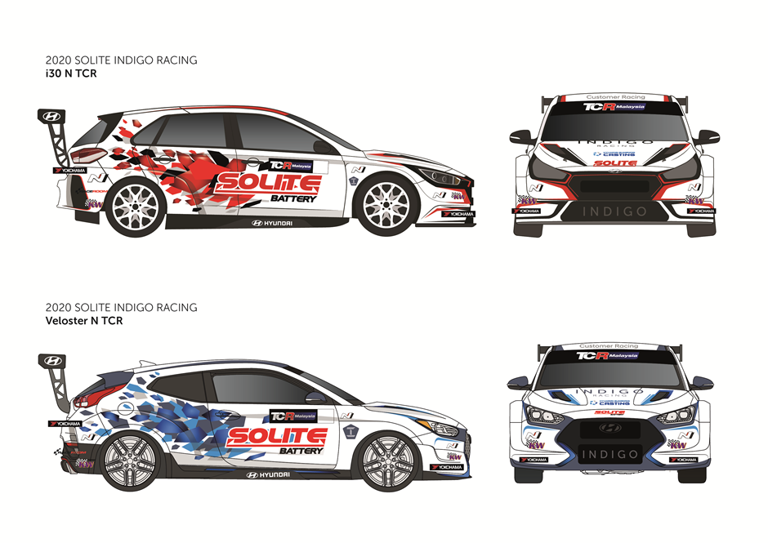

**< 쏠라이트 인디고 레이싱, 2020 리버리 >**